高职院校政策研究平台操作手册

一、相关文档
文档名称 | 指向资料 | 说明
总体设计 | 《总体设计》 | 说明软件整体功能、页面组成、运行环境和业务边界。
详细设计 | 《详细设计》 | 说明各功能页面、输入输出、状态变化和处理规则。
测试案例 | 《测试案例》 | 记录主要功能的操作场景、预期结果和异常提示。

二、说明
高职院校政策研究平台 V1.0适用于教育信息化 / 职业教育政策研究场景。用户进入系统后，可以浏览全国高职院校分布地图，检索院校与政策信息，完成政策数据维护并查看分析图表结果。
日常使用时，高职院校管理人员、职业教育研究者、教育行政部门工作人员、教育政策分析人员可以按照页面提示从入口进入相应页面，查看当前业务状态，并根据页面中的按钮、输入框、列表或弹窗继续处理。在同一平台内完成高职院校分布查询、职教政策检索与政策趋势分析，替代人工逐省查找教育厅网站和手工整理政策文件的工作方式。
面向职业教育研究与管理工作的高职院校分布与职教政策数据服务平台，将全国高职院校基础信息、各省职教政策文件与五个维度分析可视化整合在一个平台内。
本手册用于说明软件的用途、功能特点、运行要求和页面操作流程。各功能章节按用户能够看到的页面、入口、按钮、输入项、提示信息和处理结果进行说明。

三、功能特点
院校分布地图页面展示全国31个省级行政区高职院校数量分布，是平台的首页总览入口。页面上的中国地图热力图、办学性质/主管部门/荣誉类别筛选条件、院校总量统计、各省院校数量排行会集中呈现当前可操作内容，用户处理完成后可以看到筛选条件变化后地图颜色分布与左侧统计数字同步刷新和点击省份后抽屉列出该省全部院校名称，关闭抽屉后地图保持当前筛选状态。
在院校详情查询页面中，用户主要处理检索并查看全国专科院校的详细信息。系统把院校搜索框、省份筛选下拉、办学性质筛选、荣誉筛选、院校卡片列表放在当前操作区域，处理结束后会反馈每次筛选后院校卡片列表立即刷新并显示总数和详情弹窗内各标签页数据随点击切换。
政策数据库检索页面关注的是检索全国各省职业教育政策文件并查看详情。用户通过自然语言搜索框、省份筛选下拉、年份筛选、12类主题标签按钮、政策卡片列表、分页按钮确认当前状态，并在操作结束后获得智能分析完成后筛选条件以彩色标签形式展示在搜索框下方，列表同步刷新和切换任意筛选条件后列表回到第一页。
用户可在政策数据管理页面手动维护政策数据，包括新增、编辑、删除与主题标签调整。页面上的政策表单（标题、省份、发布日期、发文部门、摘要、原文链接）、12类标签选择按钮、保存与取消按钮、删除确认提示会集中呈现当前可操作内容，用户处理完成后可以看到保存后列表即时刷新和标签编辑后分析图表使用最新标签数据。
在政策多维分析页面中，用户主要处理从五个学术维度对政策数据进行可视化分析。系统把五个分析维度标签（演进趋势/省份活跃度/主题共现/发文主体/密集度时序）、面积图、条形图与热力地图、共现矩阵与网络图切换按钮、饼图与联合发文列表、日历热力图与类型过滤按钮、月度总量柱状图放在当前操作区域，处理结束后会反馈图表随维度标签切换即时渲染和类型过滤后热力图与总量图同步更新。
院校统计报表页面关注的是按维度生成院校统计数据报表。用户通过行维度选择（省份/办学性质/主管部门）、指标多选（院校数量/公办数量/民办占比/双高院校）、生成报表按钮、柱状图、饼图、交叉统计表确认当前状态，并在操作结束后获得报表生成后图表与表格同步更新和切换行维度或指标后需再次点击「生成报表」刷新。

四、系统要求
系统要求 | 最低配置 | 推荐配置
处理器 | 双核处理器 | 四核及以上（Intel Core Ultra 9 185H 同级别）
内存 | 8GB | 16GB 及以上
硬盘空间 | 20GB 可用空间 | 512GB 及以上
操作系统（开发） | Windows 10 | Windows 11
浏览器 | Chrome/Edge 较新版本 | Chrome/Edge 最新版本
服务端运行环境 | Node.js 18 | Node.js 18 及以上 + npm
请确保实际运行环境满足以上要求，以保证高职院校政策研究平台能够正常打开页面、提交操作和展示处理结果。若部署方式、客户端形态或服务器环境与本表不同，应以实际确认的申请表环境字段为准。

五、院校分布地图
院校分布地图页面展示全国31个省级行政区高职院校数量分布，是平台的首页总览入口。用户打开平台即默认显示。
研究者想快速了解某省高职院校总体规模，或从地图出发进入某个省份的院校列表。
用户在院校分布地图页面会看到中国地图热力图、办学性质/主管部门/荣誉类别筛选条件、院校总量统计、各省院校数量排行等信息，并可依据页面显示继续处理。
使用该功能时，用户先打开平台后默认进入地图页面，观察各省颜色深浅判断院校数量规模，颜色越深表示院校数量越多，随后在页面左侧筛选栏选择办学性质（公办/民办/中外合作办学）、主管部门或荣誉类别，地图热力与统计数字随筛选即时更新，接着将鼠标悬停在省份上查看该省院校总数、公办民办数量与双高院校数量，之后点击某个省份，页面右侧弹出该省院校列表抽屉，抽屉内按院校名称排列，最后点击地图空白区域或抽屉遮罩处关闭抽屉，返回地图总览。
页面会按照地图数据加载失败时页面显示失败提示与重试按钮和台湾、香港、澳门区域不做省份下钻等规则限制或提示用户。处理结束后，用户可以看到筛选条件变化后地图颜色分布与左侧统计数字同步刷新和点击省份后抽屉列出该省全部院校名称，关闭抽屉后地图保持当前筛选状态。
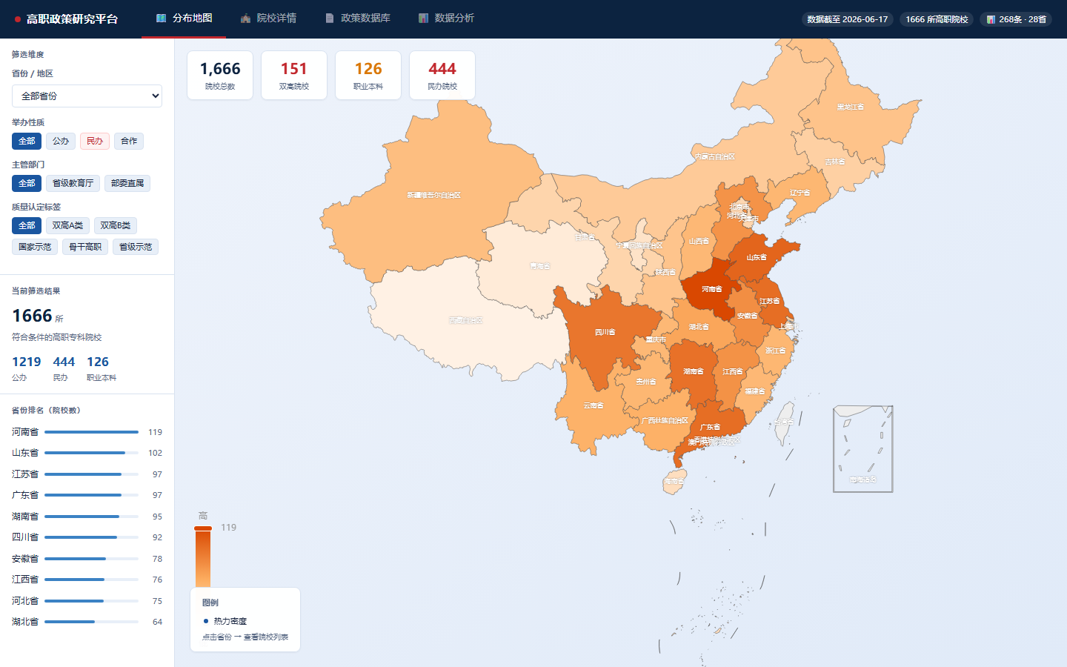

六、院校详情查询
用户可在院校详情查询页面检索并查看全国专科院校的详细信息。用户可以通过顶部导航点击「院校详情」。
用户需要查找某所院校的主管部门、官网地址、荣誉资质或公众舆情。
该部分提供院校搜索框、省份筛选下拉、办学性质筛选、荣誉筛选、院校卡片列表等页面内容，用户可据此查看状态、填写信息或选择下一步操作。
在该页面中，用户先在顶部导航点击「院校详情」进入查询页，随后在搜索框输入院校名称关键词，如「职业技术学院」，列表显示名称匹配的院校卡片，接着使用省份下拉、办学性质下拉与荣誉下拉进一步缩小范围，多个条件同时生效，之后点击院校卡片打开详情弹窗，弹窗展示院校标识码、主管部门、所在地、办学性质等基本信息，最后在详情弹窗切换「荣誉资质」「舆情信息」标签页查看双高计划入选情况、技能竞赛获奖等荣誉和公众评价，点击官方链接访问学校官网。
如果不满足搜索无匹配院校时列表区域显示暂无数据提示和详情弹窗按 ESC 键或点击遮罩关闭等要求，用户需要根据页面提示调整后再继续。页面反馈通常包括每次筛选后院校卡片列表立即刷新并显示总数和详情弹窗内各标签页数据随点击切换。
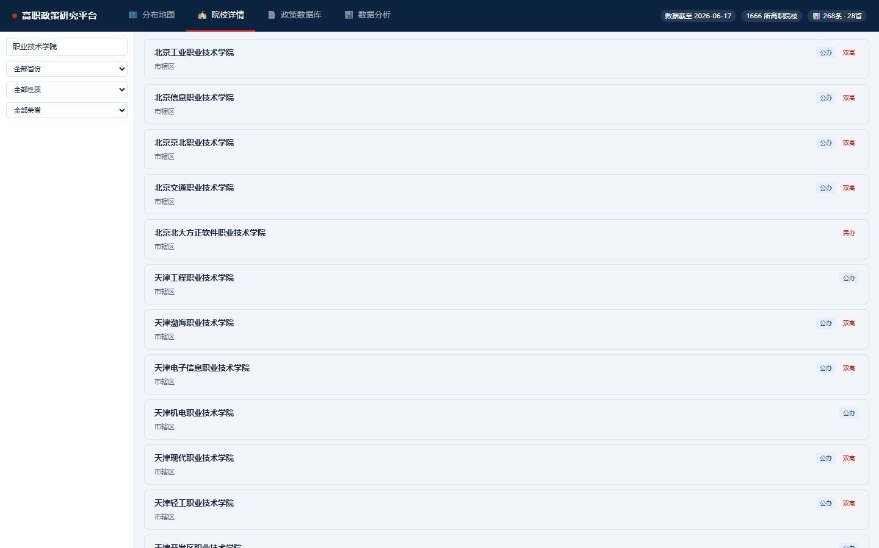

七、政策数据库检索
用户可在政策数据库检索页面检索全国各省职业教育政策文件并查看详情。用户可以通过顶部导航点击「政策数据库」。
研究者查找某省某年度关于产教融合的政策文件，或了解政策全文摘要。
页面上主要呈现自然语言搜索框、省份筛选下拉、年份筛选、12类主题标签按钮、政策卡片列表、分页按钮等内容，这些内容用于帮助用户确认当前位置和可执行操作。
实际操作时，用户先在顶部导航点击「政策数据库」进入政策库，随后在自然语言搜索框输入问题，如「去年湖南关于产教融合的政策有哪些」，点击「智能分析」按钮，系统将问题解析为省份、年份与主题标签筛选条件并展示在结果区上方，接着也可以不使用智能分析，直接在下方的省份下拉、年份下拉中选择条件，或点击12个主题标签按钮（治理体系、产教融合、人才培养等）进行组合筛选，之后筛选结果以卡片列表展示，每张卡片显示发布日期、政策标题、所属省份、主题标签与摘要，再点击政策卡片打开详情弹窗，查看发文部门、发文字号、政策摘要与原文链接，点击「查看原文链接」跳转到教育厅官网原文页面，最后使用列表底部分页按钮翻页浏览，页码与总数同步显示。
操作过程中需要注意自然语言搜索输入为空时不发起分析、筛选条件无匹配结果时显示「暂无政策数据」提示和主题标签为单选，再次点击同一标签取消选择。操作完成后，系统会显示智能分析完成后筛选条件以彩色标签形式展示在搜索框下方，列表同步刷新和切换任意筛选条件后列表回到第一页。
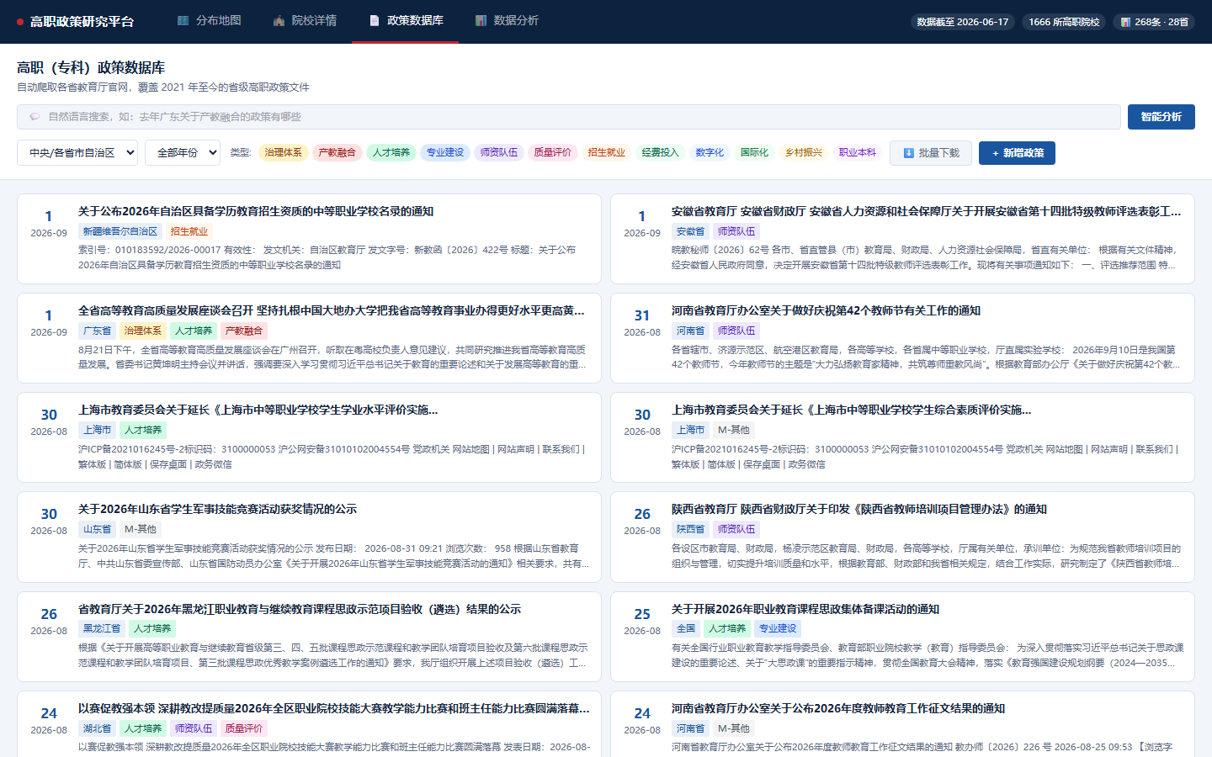

八、政策数据管理
用户可在政策数据管理页面手动维护政策数据，包括新增、编辑、删除与主题标签调整。用户可以通过政策数据库页顶部「＋新增政策」按钮；政策详情弹窗「编辑信息」「编辑标签」「删除」按钮。
数据维护人员发现政策信息有误或需要补充新政策时进行人工维护。
用户在政策数据管理页面会看到政策表单（标题、省份、发布日期、发文部门、摘要、原文链接）、12类标签选择按钮、保存与取消按钮、删除确认提示等信息，并可依据页面显示继续处理。
使用该功能时，用户先点击「＋新增政策」填写必填字段并选择主题标签后保存，随后在政策详情弹窗点击「编辑信息」修改政策全文信息，接着点击「编辑标签」增删主题标签，最多4个，第一个为主标签，最后点击「删除」并在确认提示中确认删除。
页面会按照标题、省份、发布日期为必填项，缺失时提示且不保存、主题标签最多选择4个和删除前弹出确认提示，确认后才执行等规则限制或提示用户。处理结束后，用户可以看到保存后列表即时刷新和标签编辑后分析图表使用最新标签数据。
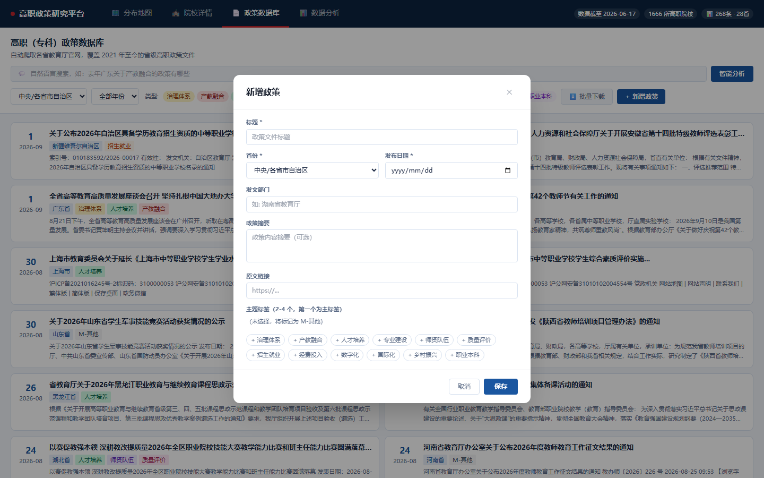

九、政策多维分析
用户可在政策多维分析页面从五个学术维度对政策数据进行可视化分析。用户可以通过顶部导航点击「数据分析」，再点击「政策分析」子标签。
研究者撰写政策研究材料时查看政策演进趋势、省份对比、主题关联、发文主体结构与发布季节规律。
该部分提供五个分析维度标签（演进趋势/省份活跃度/主题共现/发文主体/密集度时序）、面积图、条形图与热力地图、共现矩阵与网络图切换按钮、饼图与联合发文列表、日历热力图与类型过滤按钮、月度总量柱状图等页面内容，用户可据此查看状态、填写信息或选择下一步操作。
在该页面中，用户先点击「政策分析」进入分析页，随后在演进趋势查看各年度各主题政策数量变化，接着在省份活跃度对比各省发布量并查看地图热力，之后在主题共现切换矩阵图或网络图查看主题关联，再在发文主体查看部门分布与联合发文清单，最后在密集度时序按类型过滤查看发布月份分布。
页面反馈通常包括图表随维度标签切换即时渲染和类型过滤后热力图与总量图同步更新。
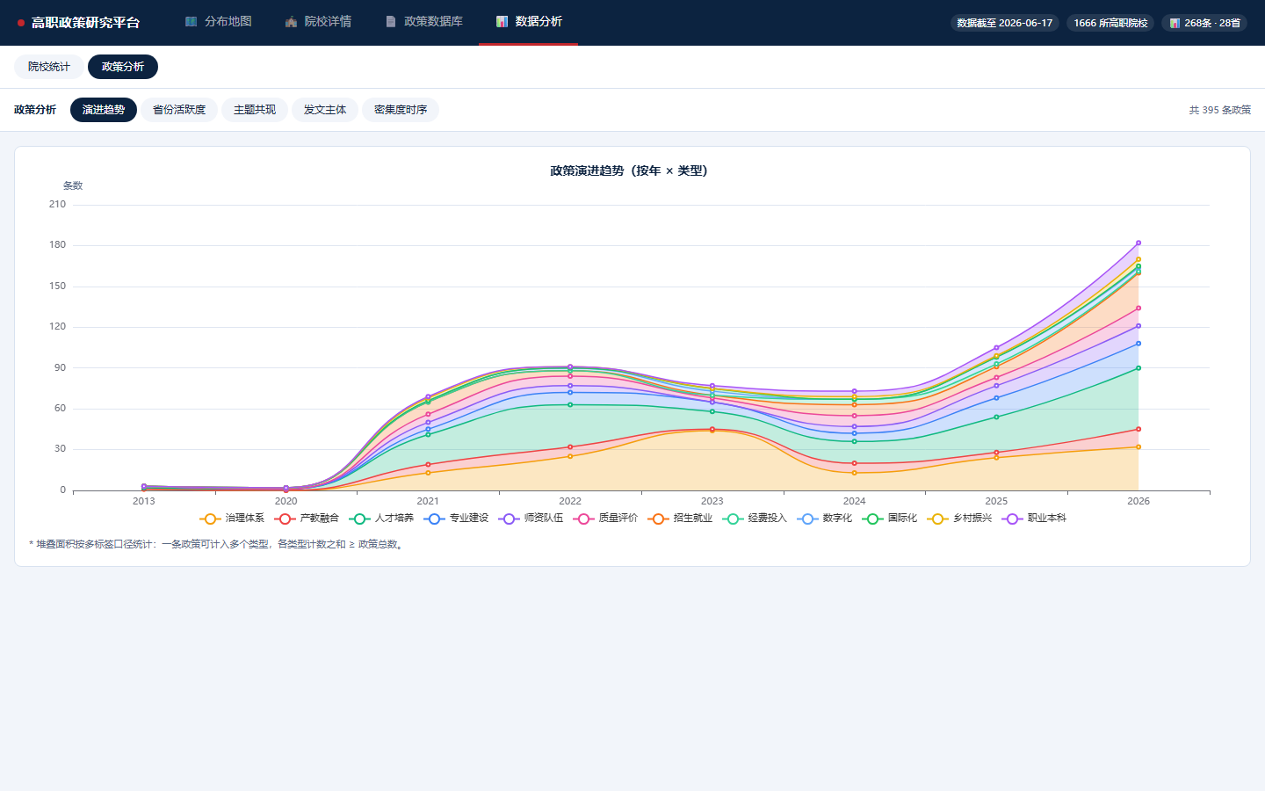

十、院校统计报表
用户可在院校统计报表页面按维度生成院校统计数据报表。用户可以通过顶部导航点击「数据分析」，默认进入「院校统计」子标签。
管理者需要各办学性质或主管部门的院校数量对比数据。
页面上主要呈现行维度选择（省份/办学性质/主管部门）、指标多选（院校数量/公办数量/民办占比/双高院校）、生成报表按钮、柱状图、饼图、交叉统计表等内容，这些内容用于帮助用户确认当前位置和可执行操作。
实际操作时，用户先在顶部导航点击「数据分析」，默认进入「院校统计」子标签，随后在左侧配置栏选择行维度：省份、办学性质或主管部门，接着勾选需要统计的指标：院校数量、公办数量、民办占比、双高院校、双高占比，可多选，之后点击「生成报表」按钮，右侧显示对应维度的 TOP10 柱状图与举办性质分布饼图，最后在图表下方交叉统计表中核对每个类别的明细数值，表格列对应所选指标。
操作过程中需要注意未选择任何指标时报表只显示计数列和民办占比等比率指标以百分数展示并保留一位小数。操作完成后，系统会显示报表生成后图表与表格同步更新和切换行维度或指标后需再次点击「生成报表」刷新。
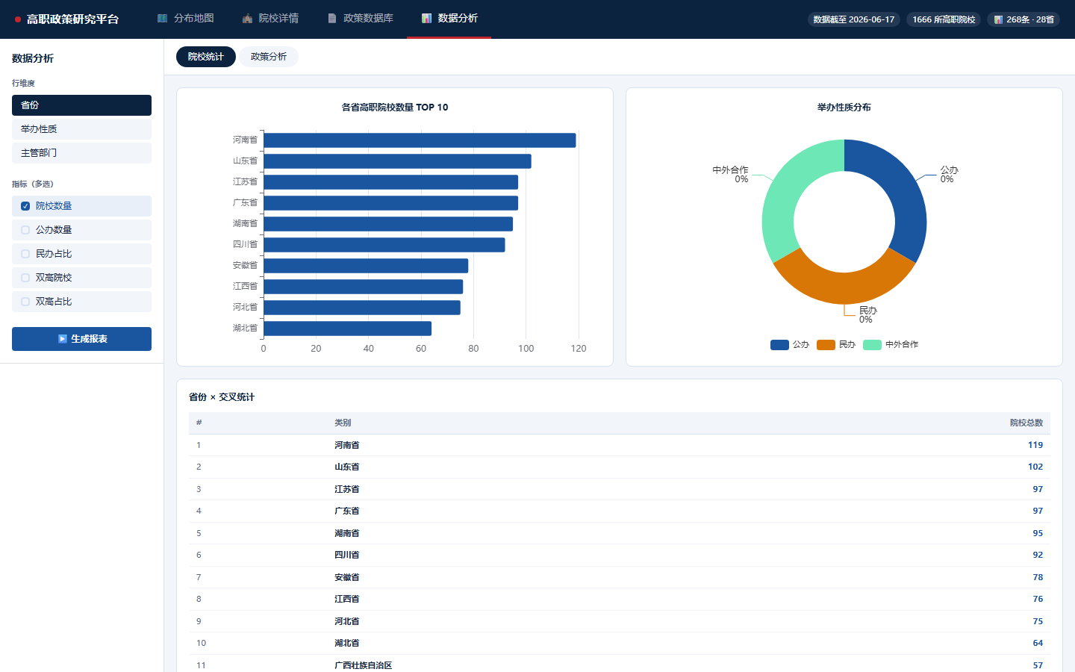

十一、典型使用流程
用户完成一次完整业务时，通常先进入高职院校政策研究平台，再选择或创建业务对象，随后按照页面提示处理内容并查看结果。
用户进入平台首页查看全国高职院校分布地图；通过点击省份或切换到院校详情页查询具体院校信息；进入政策数据库页按条件检索或自然语言提问查找政策文件；进入数据分析页查看院校统计报表与政策五维分析图表。

十二、常见问题解答
问题：为什么地图上有些省份没有显示数据？
解决方法：地图热力仅统计省级发布的政策，中央部委发布的全国级政策在省份活跃度页面以单独标注说明。
问题：政策数据是如何更新的？
解决方法：后台采集程序定期自动访问各省教育厅官网采集新政策，同时支持在政策数据库中手动新增和维护。
问题：自然语言搜索支持什么样的提问？
解决方法：支持如「去年广东关于产教融合的政策有哪些」这类包含时间、省份和主题的日常表述，系统会解析为筛选条件并返回匹配政策。
问题：主题标签可以修改吗？
解决方法：可以。在政策详情弹窗点击「编辑标签」，最多选择4个主题标签，第一个为主标签。

十三、术语表
术语 | 解释
高职院校 | 高等职业院校，实施专科层次职业教育的高等学校
职教政策 | 由教育部或省级教育行政部门发布的职业教育相关规范性文件
主题标签 | 平台对政策文件按治理体系、产教融合、人才培养等12个主题进行的分类标记
双高院校 | 中国特色高水平高职学校和专业建设计划入选院校
共现分析 | 统计多个主题标签在同一政策中共同出现的频率，用于发现主题关联
联合发文 | 两个及以上行政部门共同发布同一政策文件的情形

